 | 

Raport cercetare GMRV semestrul 2

The Rift We Share

Masterand: Îndrumător:
Codarcea Alexandru-Christian Boiangiu Costin Anton

Motto: Two Paths. One Split Screen. Never The Same Run.
1. Generarea Procedurală a Spațiului (GPC)
Baza tehnică a jocului o reprezintă un sistem robust de generare procedurală [2] [3] a dungeon-urilor, gândit pentru a asigura rejucabilitate infinită și coerență spațială [1].

  - Partiționarea Binară a Spațiului (BSP) și Sistemul Grid-Based
Arhitectura nivelurilor este construită folosind algoritmul BSP (Binary Space Partitioning). Acesta împarte recursiv un spațiu bidimensional inițial, generând o ierarhie de noduri până la atingerea dimensiunilor minime, formând astfel „frunzele” arborelui, care devin camerele efective ale dungeon-ului. Întregul sistem este fundamentat pe o matrice (grid-based layout), unde fiecare „tile” (pătrat) reprezintă o unitate spațială bine definită. Această structură grid-based va facilita în viitor [4] sisteme complexe de spawn (de exemplu, inamici sau jucători asociați matematic centrului unui tile specific).

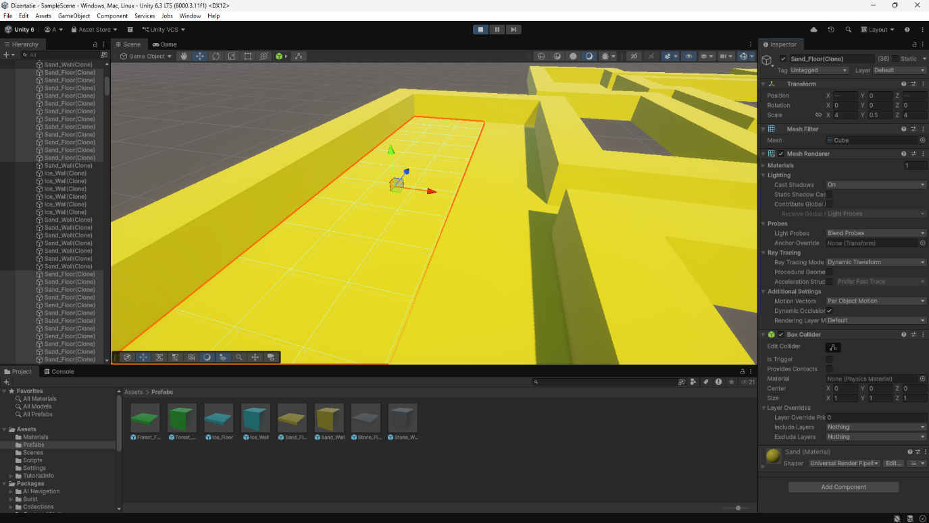
Figura 1: Structura grid-based a nivelului procedural, ilustrând împărțirea modulară a spațiului în „tiles” pentru facilitarea calculelor de pathfinding și a sistemelor de coordonate la spawn.

  - Sistemul de Biome-uri (Moștenire Ierarhică)
Pentru a evita o distribuție haotică [5] a tematicilor vizuale, am dezvoltat un algoritm de Atribuire prin Moștenire Ierarhică (Hierarchical Property Inheritance) aplicat pe arborele binar. În loc să asigneze un biom aleatoriu fiecărei camere individuale, algoritmul selectează o adâncime specifică în arbore (depth) și asignează biome-urile „strămoșilor”. Toate camerele descendente moștenesc automat această proprietate, generând cartiere sau zone extinse cu o estetică unitară (ex: Zone de Gheață, Pădure, Deșert).

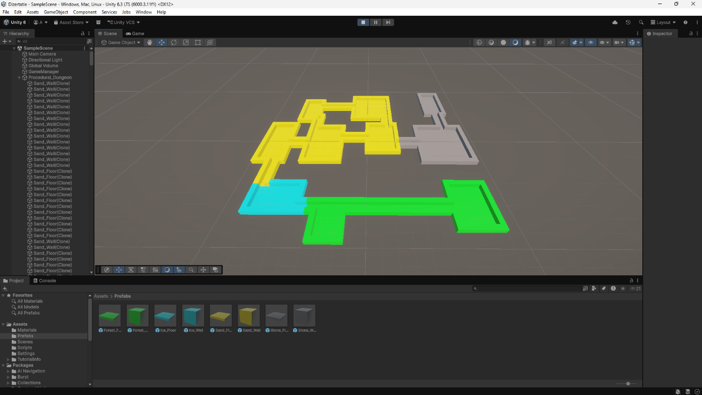
Figura 2: Vedere de ansamblu asupra labirintului generat procedural, evidențiind aplicarea sistemului de biomi prin algoritmul de moștenire ierarhică (zonele fiind diferențiate cromatic).

  - Conectivitatea (Algoritmul A*) și Blending-ul Coridoarelor
Pentru a garanta un pathing valid între toate camerele generate, am implementat algoritmul de pathfinding A* (A-Star). Acesta calculează cea mai scurtă distanță logică între centrele camerelor. O inovație tehnică la nivel vizual o reprezintă blending-ul de coridoare. Când A* unește două camere aparținând unor biome-uri diferite, coridorul rezultat își adaptează dinamic textura: prima jumătate preia materialul zonei de start, iar a doua pe cel al destinației, creând o tranziție vizuală clară ("hard-cut" 50/50) direct pe structura de grid.

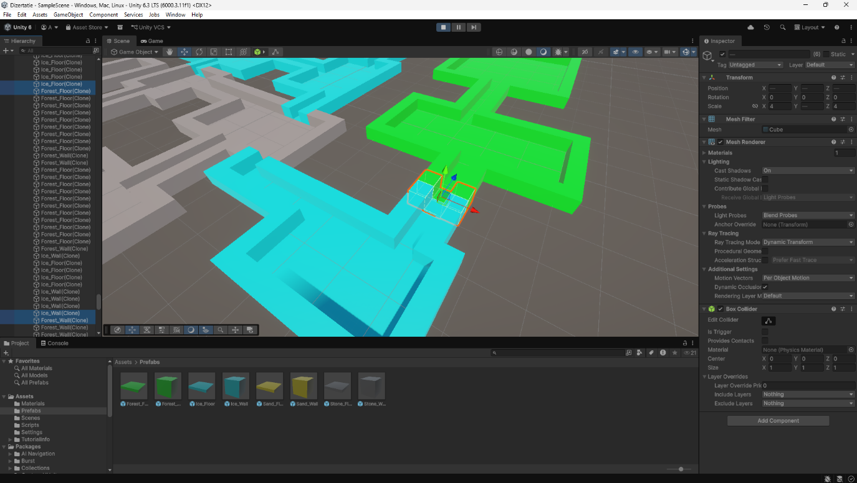
Figura 3: Detaliu al algoritmului A* în acțiune: generarea coridorului de legătură și tranziția vizuală (blending 50/50) pe grid între două zone cu biomi diferiți.

2. Arhitectura de Multiplayer Local (Split-Screen)
Nucleul experienței de cooperare este susținut de o tranziție completă către Unity New Input System, care abstractizează citirea datelor hardware prin „Control Schemes” și „Actions” (mapping-uri).

  - Viewport Independent și Instanțierea Jucătorilor
Sistemul asociază fiecărui jucător instanțiat propriul Viewport și propria cameră fizică. Rezultatul este un split-screen vertical dinamic, redat simultan, permițând celor două capsule (reprezentând Cavalerul și Magul) să exploreze independent dungeon-ul, având libertate totală de mișcare și săritură.

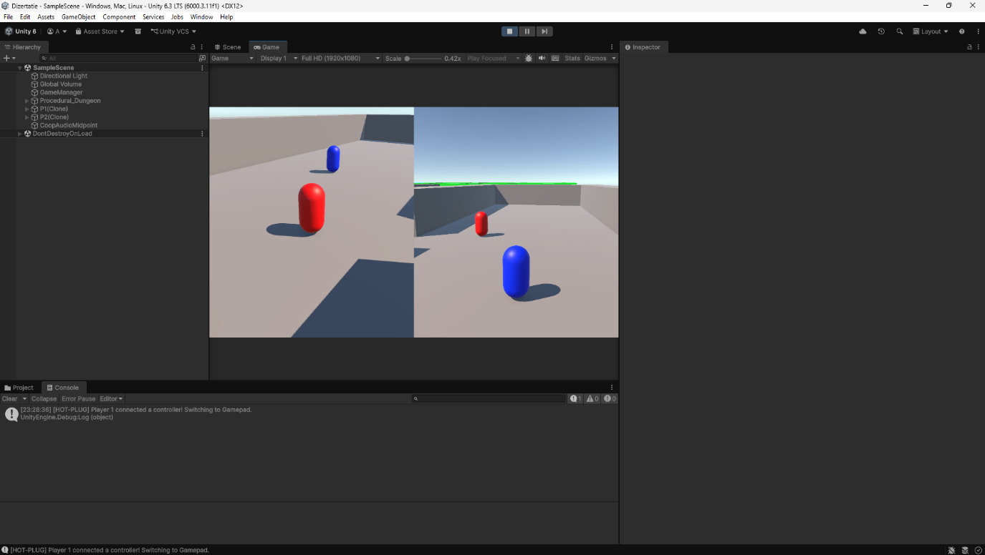
Figura 4: Implementarea funcțională a viewport-ului de tip split-screen vertical, prezentând cei doi jucători (reprezentați ca prototipuri) navigând independent în nivelul generat.

  - Gestionarea Avansată a Dispozitivelor (Hot-Plugging & Edge Cases)
Pentru a oferi o experiență de "Couch Co-op" fluidă, sistemul de input a fost extins pentru a trata scenarii critice de utilizare (edge cases), prioritizând utilizarea gamepad-urilor:
- Prioritizare Hardware: La inițializare, sistemul detectează numărul de controllere conectate. Dacă există două, ambele sunt asignate; dacă există doar unul, Jucătorul 1 (P1) are prioritate, iar Jucătorul 2 (P2) primește fallback pe tastatură.
- Dynamic Hot-Plugging: Sistemul ascultă evenimentele OS-ului. Conectarea unui al doilea controller în timpul sesiunii deblochează un Smart Switch: P2 renunță automat la tastatură și preia noul gamepad, fără a întrerupe starea de joc.
- Safe Fallback & Prevenția Erorilor: Dacă un controller este deconectat accidental (ex: baterie descărcată), sistemul execută un Safe Fallback pe tastatură. Mai mult, a fost implementată o validare de siguranță (Keyboard.current != null) pentru a preveni excepțiile de tip ArgumentNullException în cazul în care un periferic (precum mouse-ul) este deconectat fizic pentru a elibera porturi USB.

3. Sisteme Suport de Imersiune
3.1. Arhitectura Audio Cooperativă (Midpoint Audio Listener)
O limitare tehnică majoră a motorului Unity este imposibilitatea de a randa corect sursele audio spațiale 3D atunci când există mai mult de un AudioListener activ în scenă. Pentru a rezolva acest conflict specific jocurilor split-screen, a fost concepută o arhitectură cu un Midpoint Audio Listener. Sistemul generează o entitate invizibilă (CoopAudioMidpoint) care își calculează și actualizează poziția constant la jumătatea distanței matematice dintre cei doi jucători. Astfel, sunetul 3D se propagă corect în boxele/căștile jucătorilor, echilibrând peisajul auditiv indiferent de distanța fizică dintre caractere în dungeon.

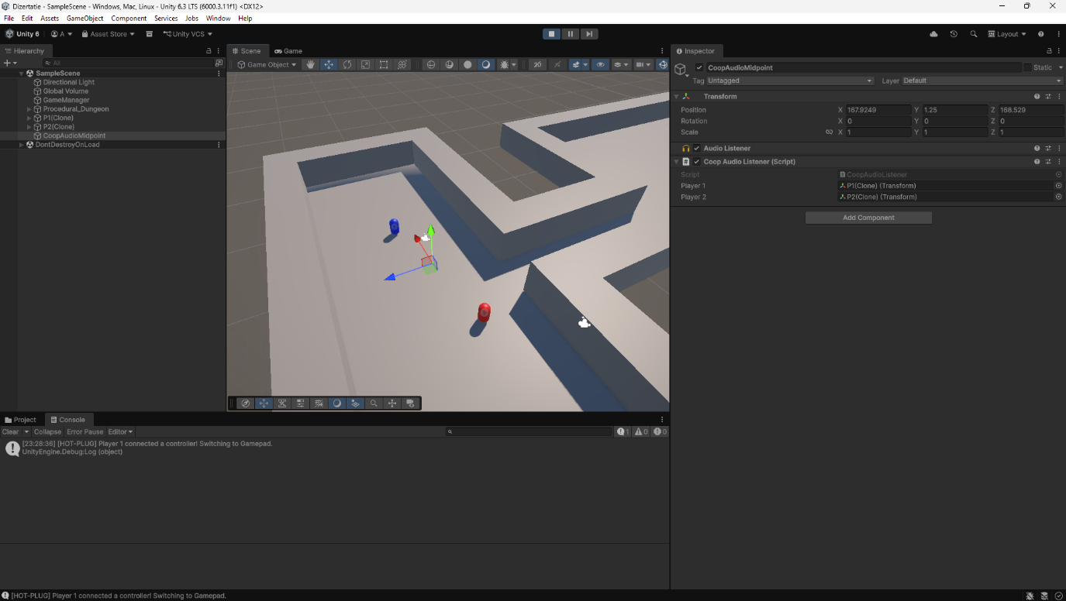
Figura 5: Arhitectura sistemului audio pentru co-op local: instanțierea obiectului invizibil „CoopAudioMidpoint”, plasat dinamic la jumătatea distanței dintre jucători pentru rezolvarea limitărilor motorului Unity.

Bibliografie

- Santa Monica Studio, Liz Barlow. Valhalla Reinvented: Designing a Roguelite in God of War Ragnarök, URL: https://sms.playstation.com/stories/valhalla-reinvented-designing-a-roguelite-in-god-of-war-ragnarok [accesat: 10.06.2026]
- N. Shaker, J. Togelius, M. J. Nelson. Procedural Content Generation in Games. Springer, 2016.
- T. X. Short, T. Adams. Procedural Generation in Game Design. A K Peters/CRC Press, 2017.
- Robert C. Martin. Clean Code: A Handbook of Agile Software Craftsmanship. Pearson, 2008.
- Ronald T. Kneusel. Random Numbers and Computers. Springer, 2018.

